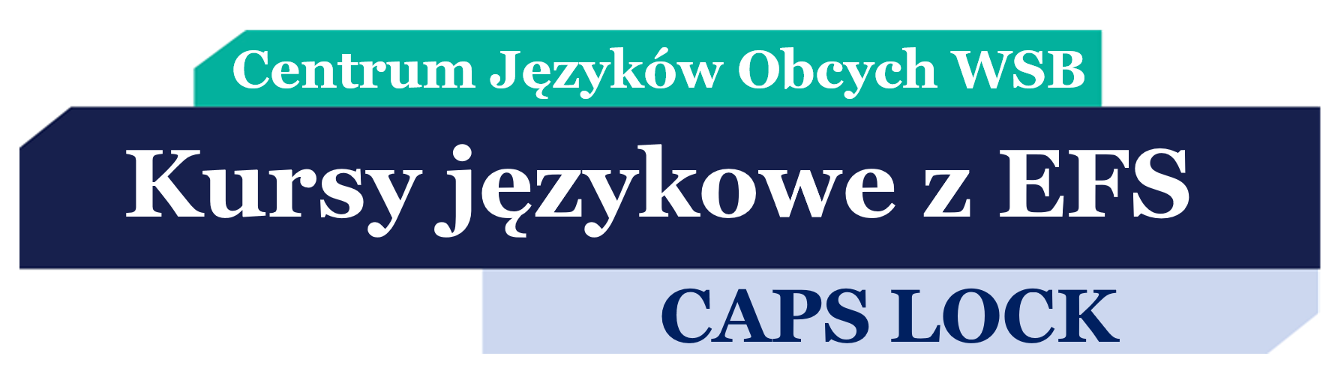

**Co oferujemy?**

* kurs językowy 120 lub 60 godzinny zakończony **międzynarodowym certyfikatem**
* języki: **angielski, niemiecki i francuski**
* zajęcia w **Gminnej Bibliotece w Służewie, Świetlicy Wiejskiej w Różno- Parcele oraz Świetlicy Wiejskiej w Wołuszewie.**

**Dostajesz kurs językowy za darmo!**

Płacisz tylko za podręcznik i certyfikat (w sumie nie więcej niż 260,00 zł)!

**Dla kogo?**

**Masz skończone 18 lat i nie masz dyplomu szkoły policealnej, pomaturalnej lub wyższej?**

**Jesteś w wieki 50+?**

**Jesteś osobą z niepełnosprawnością?**

**Jeśli chociaż raz odpowiadasz TAK – nasze kursy są właśnie dla Ciebie!**

**Zapisz się na kurs do Centrum Języków Obcych WSB:**

**Nie możesz wypełnić wniosku ONLINE? Zrobimy to za Ciebie!**

Zapisy trwają do 20 stycznia 2017r. Podpisanie wniosku nie jest jednoznaczne z zapisem na kurs. Lista osób zakwalifikowanych do projektu zostanie ogłoszona na stronie Urzędu Marszałkowskiego Województwa Kujawsko-Pomorskiego około 20 lutego 2017 r. Po tym terminie nastąpi podpisywanie umów i rozpoczęcie kursów.

|  |  |
| --- | --- |
|  |  |
|  |  |

TORUŃ, Centrum Języków Obcych WSB, ul. Młodzieżowa 31a

87-100 Toruń, [cjo@wsb.torun.pl](mailto:cjo@wsb.torun.pl) tel. 784-013-472